Câu 1. Cho hàm số $f(x)$ liên tục trên khoảng $K$. Hàm số $F(x)$ được gọi là một nguyên hàm của $f(x)$ trên $K$ nếu
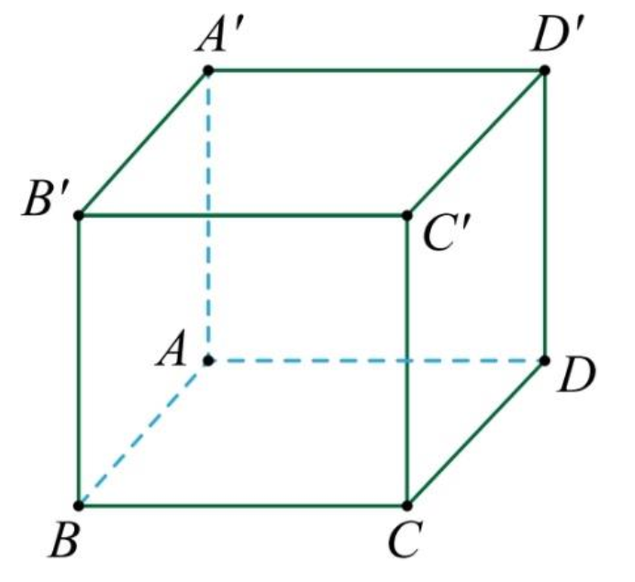
A. $F'(x) = f(x), \forall x \in K$.
B. $f'(x) = F(x), \forall x \in K$.
C. $F'(x) = f'(x), \forall x \in K$.
D. $F(x) = f(x), \forall x \in K$.
Câu 2. Cho hai hàm số $f(x), g(x)$ liên tục trên đoạn $[a; b]$. Công thức nào sau đây đúng?
A. $\int [f(x) + g(x)] dx = \int f(x) dx \cdot \int g(x) dx$.
B. $\int [f(x) - g(x)] dx = \int f(x) dx - \int g(x) dx$.
C. $\int [f(x) \cdot g(x)] dx = \int f(x) dx \cdot \int g(x) dx$.
D. $\int \frac{f(x)}{g(x)} dx = \frac{\int f(x) dx}{\int g(x) dx}$.
Câu 3. Trong không gian $Oxyz$, mặt phẳng $(P): 2x - 3y + z - 5 = 0$ có một vectơ pháp tuyến là
A. $\vec{n} = (2; 3; 1)$.
B. $\vec{n} = (2; -3; -5)$.
C. $\vec{n} = (2; -3; 1)$.
D. $\vec{n} = (-2; 3; 5)$.
Câu 4. Trong không gian $Oxyz$, cho đường thẳng $d: \frac{x-1}{2} = \frac{y+2}{-1} = \frac{z-3}{3}$. Vectơ nào dưới đây là một vectơ chỉ phương của $d$?
A. $\vec{u} = (1; -2; 3)$.
B. $\vec{u} = (2; -1; 3)$.
C. $\vec{u} = (-1; 2; -3)$.
D. $\vec{u} = (2; 1; 3)$.
Câu 5. Trong không gian $Oxyz$, phương trình tham số của đường thẳng đi qua điểm $M(1; 2; 3)$ và có vectơ chỉ phương $\vec{u} = (4; 5; 6)$ là
A. $\begin{cases} x = 1 + 4t \\ y = 2 + 5t \\ z = 3 + 6t \end{cases}$.
B. $\begin{cases} x = 4 + t \\ y = 5 + 2t \\ z = 6 + 3t \end{cases}$.
C. $\begin{cases} x = 1 - 4t \\ y = 2 - 5t \\ z = 3 - 6t \end{cases}$.
D. $\begin{cases} x = -1 + 4t \\ y = -2 + 5t \\ z = -3 + 6t \end{cases}$.
Câu 6. Trong không gian $Oxyz$, góc giữa hai đường thẳng $d_1: \begin{cases} x = t \\ y = 0 \\ z = 0 \end{cases}$ và $d_2: \begin{cases} x = 0 \\ y = t \\ z = 0 \end{cases}$ bằng
A. $45^\circ$.
B. $0^\circ$.
C. $180^\circ$.
D. $90^\circ$.
Câu 7. Trong không gian $Oxyz$, phương trình mặt cầu tâm $I(a; b; c)$ bán kính $R$ là
A. $(x-a)^2 + (y-b)^2 + (z-c)^2 = R^2$.
B. $(x+a)^2 + (y+b)^2 + (z+c)^2 = R^2$.
C. $(x-a)^2 + (y-b)^2 + (z-c)^2 = R$.
D. $x^2 + y^2 + z^2 - 2ax - 2by - 2cz + a^2 + b^2 + c^2 + R^2 = 0$.
Câu 8. Trong không gian $Oxyz$, mặt cầu $(S): x^2 + y^2 + z^2 - 2x + 4y - 6z + 10 = 0$ có bán kính bằng
A. $R = 10$.
B. $R = 2$.
C. $R = 4$.
D. $R = \sqrt{10}$.
Câu 9. Trong không gian $Oxyz$, cho hai điểm $A(1; 1; 1)$ và $B(3; 3; 3)$. Phương trình mặt cầu đường kính $AB$ là
A. $(x-1)^2 + (y-1)^2 + (z-1)^2 = 3$.
B. $(x-3)^2 + (y-3)^2 + (z-3)^2 = 3$.
C. $(x-2)^2 + (y-2)^2 + (z-2)^2 = 3$.
D. $(x-2)^2 + (y-2)^2 + (z-2)^2 = 9$.
Câu 10. Cho hai biến cố $A$ và $B$ với $P(B) > 0$. Xác suất của biến cố $A$ với điều kiện biến cố $B$ đã xảy ra được tính theo công thức
A. $P(A|B) = \frac{P(A)}{P(B)}$.
B. $P(A|B) = \frac{P(A \cap B)}{P(B)}$.
C. $P(A|B) = \frac{P(A \cap B)}{P(A)}$.
D. $P(A|B) = P(A) \cdot P(B)$.
Câu 11. Kí hiệu $P(A|B)$ là xác suất của biến cố $A$ cho điều kiện biến cố $B$. Phát biểu nào sau đây đúng?
A. $P(A|B)$ là xác suất để $B$ xảy ra khi biết $A$ đã xảy ra.
B. $P(A|B)$ là xác suất để $A$ xảy ra khi biết $B$ đã xảy ra.
C. $P(A|B)$ luôn bằng $P(A)$.
D. $P(A|B)$ là xác suất để cả $A$ và $B$ cùng xảy ra.
Câu 12. Một hộp có 5 viên bi xanh và 3 viên bi đỏ. Lấy ngẫu nhiên một viên bi, thấy nó có màu xanh rồi không trả lại vào hộp. Tiếp tục lấy ngẫu nhiên viên bi thứ hai. Xác suất để viên bi thứ hai là màu đỏ bằng
A. $\frac{3}{8}$.
B. $\frac{3}{7}$.
C. $\frac{5}{8}$.
D. $\frac{2}{7}$.
Câu 13.Trong không gian $Oxyz$, cho đường thẳng $d$ đi qua điểm $A(1; 2; 3)$ và có vectơ chỉ phương $\vec{u} = (2; -1; 5)$. Tìm tọa độ tung độ của vectơ pháp tuyến của mặt phẳng vuông góc với $d$.
Đáp án: -1
Câu 14. Một hộp chứa 10 thẻ đánh số từ 1 đến 10. Chọn ngẫu nhiên 1 thẻ. Gọi $A$ là biến cố "Thẻ chọn được ghi số chẵn", $B$ là biến cố "Thẻ chọn được ghi số chia hết cho 3". Tính xác suất $P(B|A)$. (Viết kết quả dưới dạng phân số tối giản $a/b$).
Đáp án: 0,2
Câu 15. Trong không gian $Oxyz$, cho đường thẳng $d: \frac{x-1}{2} = \frac{y-2}{1} = \frac{z}{3}$ và mặt phẳng $(P): x + y + z - 9 = 0$. Tìm tung độ của giao điểm $M$ của đường thẳng $d$ và mặt phẳng $(P)$.
Đáp án: 3
Câu 16. Tính diện tích hình phẳng giới hạn bởi đường cong $y = x^2$ và đường thẳng $y = 2x$.
Đáp án: 1,33
Câu 17. Tại một bệnh viện, tỉ lệ bệnh nhân mắc bệnh X là $10\%$. Một xét nghiệm chẩn đoán bệnh X có độ chính xác như sau: Nếu người đó mắc bệnh, xét nghiệm cho kết quả dương tính là $95\%$; nếu người đó không mắc bệnh, xét nghiệm cho kết quả dương tính là $5\%$. Một người đi xét nghiệm và nhận kết quả dương tính. Xác suất người này thực sự mắc bệnh X là bao nhiêu? (Làm tròn đến 3 chữ số thập phân).
Đáp án: 0,68
Câu 18. Trong không gian $Oxyz$, cho điểm $A(1; 2; -1)$ và đường thẳng $d: \frac{x-3}{1} = \frac{y-3}{3} = \frac{z}{2}$. Gọi $(P)$ là mặt phẳng đi qua $A$ và chứa đường thẳng $d$. Khoảng cách từ gốc tọa độ $O$ đến mặt phẳng $(P)$ bằng bao nhiêu? (Làm tròn đến 2 chữ số thập phân).
Đáp án: 0,41

